الجمهورية العربية السورية
وزارة التربية
المركز الوطني للمتميزين

انتشار الموجات الكهريطيسية و الهوائيات
NCD.

2014-2015
الطالب : جعفر محفوض
الأستاذ : حسام حاج قاسم

الفهرس :
............................................................................... 1
المقدمة :
................................................................................2
الفصل الأول :
المصطلحات و المفاهيم الأساسية .........................................3
الفصل الثاني :
بعض تطبيقات الأمواج الكهريطيسية......................................6
الفصل الثالث :
تنوع انتشار الأمواج خسب أنوعها.......................................8
الفصل الرابع :
بعض أنواع الهوائيات .................................................12
الخاتمة :
.............................................................................15
جدول الصور
.............................................................................16
المراجع و المصادر
.............................................................................16

Introduction:
The electromagnetic force is the one responsible for practically all the phenomena one encounters in daily life above the nuclear scale, with the exception of gravity. Roughly speaking, all the forces involved in interactions between atoms can be explained by the electromagnetic force acting on the electrically charged atomic nuclei and electrons inside and around the atoms, together with how these particles carry momentum by their movement. This includes the forces we experience in "pushing" or "pulling" ordinary material objects, which come from the intermolecular forces between the individual molecules in our bodies and those in the objects. It also includes all forms of chemical phenomena.
A necessary part of understanding the intra-atomic to intermolecular forces is the effective force generated by the momentum of the electrons' movement, and that electrons move between interacting atoms, carrying momentum with them. As a collection of electrons becomes more confined, their minimum momentum necessarily increases due to the Pauli Exclusion Principle. The behavior of matter at the molecular scale including its density is determined by the balance between the electromagnetic force and the force generated by the exchange of momentum carried by the electrons themselves.

الفصل الأول :
المفاهيم و المصطلحات الأساسية :
الطاقة هي القدرة على القيام بعمل , وتأتي الطاقة بعدة أشكال و يمكن أن تتحول من شكل إلى آخر , كالطاقة الكامنة بالنسبة لجسم أو كالطاقة الحركية . و الجسيمات المشحونة –كالإلكترون و البروتون – تخلق بجوارها حقولا كهرومغناطيسية عندما تتحرك و هذه الحقول تنقل نوعا من الطاقة ما ندعوه الإشعاع الكهرومغناطيسي أو الضوء .
ما هي الأمواج ؟
الموجات الميكانيكية و الموجات الكهريطيسية هما طريقتان مهمتان جدا لانتقال الطاقة حولنا . الموجات في الهواء و الموجات الصوتية هما مثالان عن الموجات الميكانيكية , الموجات الميكانيكية تسبب بسبب توزع أو اهتزاز في المادة , الصلب , الغازي , أو البلازما . المداة التي تنتشر فيها الموجات تدعى الوسط .
موجات الماء تنشأ عن طريق اهتزازات في السائل و الموجات الصوتية تنشأ بسبب اهتزازات في الهواء . هذه الموجات الميكانيكية تنتشر عبر وسط عن طريق جعل الجزيئات تصطدم ببعضها , كوقوع أحجار الدومينو فتنتقل الطاقة من جزيئة إلى آخرى . الموجات الصوتية لا يمكن أن تنتشر في الفراغ لأنه لا وجود للوسط من أجل أن تنتقل الموجات الميكانيكة هذه .
الموجات الكلاسيكية تنقل الطاقة بدون أن تنقل أو تغير مكان المادة عبر الوسط . الموجات في البركة لا تحمل جزيئات الماء من نقطة إلى آخرى , بالأحرى طاقة الموجة تنتشر عبر الماء , تاركة جزيئات الماء في مواضعها .
الأمواج الكهريطيسية :
الكهرباء يمكن أن تكون ساكنة , كالطاقة التي تستطيع جعل شعرك يقف من نهاياته
كما أن المغناطيسية يمكن أن تكون أيضا ساكنة , كمغناطيسية الأحجار الطبيعية .
تغير الحقل المغناطيسي سيرافقه تغير حقل كهربائي و العكس صحيح الأمران مرتبطان . هذا التغير في الحقول من الموجات الكهريطيسية . الأمواج الكهريطيسية تختلف عن الأمواج الميكانيكية بأنها لا تتطلب وسط لتنتشر . هذا يعني أن الموجات الكهرومغناطيسية لا تستطيع فقط أن تنتشر عبر الهواء و المواد الصلبة , لكنها أيضا تنتشر عبر فراغ الفضاء .
العالم الإسكتلندي جيمس ماكسويل طور نظرية علمية لتفسير الموجات الكهرومغناطيسية. لاحظ أن الحقول الكهربائية و الحقول المغناطيسية يمكن أن تجتمع معا بشكل ثنائي لتشكل الموجات الكهرومغناطيسية . ولخص العلاقة بين الحقلين بما تعرف معادلات ماكسويل .
هرتز عالم ألماني , طبق نظريات ماكسويل لإنتاج و إستقبال موجات الراديو . وحدة التردد لموجات الراديو _دورة خلال الثانية_ تسمى هرتز , نسبة إلى هرتز العالم الألماني .
تجاربه مع وجات الراديو حلت مشكلتين . أولا , أثبت بشكل مؤكد أن سرعة الموجات الكهريطيسية تساوي سرعة الضوء . وهذا أثبت أن الموجات الراديوية هي شكلا من أشكال الضوء . ثانيا , كتشف هرتز ابتكر كيف يمكن للحقول الكهربائية و المغنا طيسية تحرر نفسها من الأسلاك و تنطلق بشكل حر بشكل موجات ماكسويل الكهريطيسية .
الموجات الكهريطيسية تتشكل عبر تغير الحقول الكهربائية والمغناطيسية . هذه الحقول تنتشر عمودية على بعضها وعلى منحى النتشار .

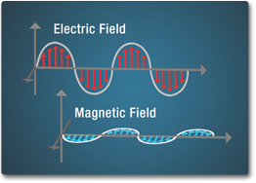
الشكل 1

مقدمة الموجة :
إذا تم بث الموجة الكهرومغناطيسية بشكل متساو في جميع الإتجاهات في الفراغ من نقطة مصدر فإنه ينتج مقدمة موجة كروية يسمى هذا المصدر نقطة مصدر . مقدمة الموجة يعرف بانها المستوى الذي يجمع كل النقاط التي لها نفس الطور .

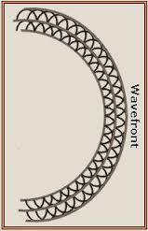
الشكل 2

الأستقطاب :

واحدة من الخواص الفيزيائية للضوء أنه مستقطب . الإستقطاب هو تحديد جهة الحقل الكهربائي في الموجة الكهرومغناطيسية .

وصف الطاقة الكهرومغناطيسية :

الضوء , الأمواج الكهرومغناطيسية و الإشعاعات كلها تعود تحت إطار الطاقة الكهرومغناطيسية , و يمكن وصف هذه الطاقة بالتردد , الطول الموجي , و الطاقة ويمكن معرفة أيا منها بمعرفة واحدة فقط . وعادة ما بتم قياس "وصف" الأمواج الراديوية و الأمواج المايكروية بالتردد "هرتز" , الأشعة تحت الحمراء و الضوء المرئي بطول الموجة المتر , و أشعة إكس وغاما بالطاقة "إلكترون فولت" .

$$\text{λ}=ϑ T$$
$$ϑ=C/n$$
$$f=\frac{ϑ}{λ}$$
$E=h ϑ$ فإن $E α ϑ$ وبما أن
h ثابت بلانك وهو يساوي h = 6.624 x 10⁻²⁷ erg / sec

الفصل الثاني :

تطبيقات استخدام الأمواج الكهرومغناطيسية : بعض
الرادار (Radio Detection And Ranging "radar")
الكاشوف أو الرادار هو نظام يستخدم موجات كهرومغناطيسية للتعرف على بعد وارتفاع واتجاه وسرعة الأجسام الثابتة والمتحركة كالطائرات، والسفن، والعربات، وحالة الطقس، وشكل التضاريس .
وتتمثل فكرة عمل الرادار في أن جهاز الإرسال يبعث موجات لاسلكية تنعكس بواسطة الهدف فيتعرف عليها جهاز الاستقبال، وتكون الموجات المرتدة إلى المستقبل ضعيفة، فيعمل جهاز الاستقبال على تضخيم تلك الموجات مما يسهل على الكاشوف أن يميز الموجات المرسلة عن طريقه من الموجات الأخرى كالموجات الصوتية والضوئية
ويستخدم الكاشوف في مجالات عديدة كالأرصاد الجويّة لمعرفة موعد هطول الأمطار، والمراقبة الجوية، ومن قبل الشرطة لكشف السرعة الزائدة، وأخيرًا والأهم استخدامه بالمجال العسكري .

أساس عمل الرادار :

إن طريقة عمل الرادار تعتمد على مبدأ بسيط وهو أن الموجات الكهرومغناطيسية عندما تسقط على جسم ما فإن قسما منها سينعكس عنه وغالبا ما ينتشر جزء من الموجات المنعكسة بالاتجاه المعاكس للموجات الساقطة. وعلى هذا الأساس فإن الرادار يقوم بإرسال موجه كهرومغناطيسية في اتجاه ما وإذا ما ارتدت هذه الموجة إلى الرادار فإن هذا يعني وجود هدف ما في ذلك الاتجاه فيقوم بمعالجة الموجة المرتدة لتحديد موقع الهدف وكذلك سرعته واتجاه سيره. وتستخدم بعض الكائنات الحية نظام رادار طبيعي بدلا من الأعين لرؤية ما حولها حيث تقوم بإرسال نبضات بترددات فوق صوتية تطلقها من أنوفها وعندما ترتد هذه الموجات من الأجسام المحيطة تقوم بالتقاطها بآذانها ثم تقوم أدمغتها برسم صورة ثلاثية الأبعاد لما يحيط بها فتطير على هديها .

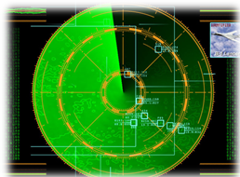
الشكل 3

الملتا : "Milta"
هو من افضل الاجهزة المستخدمة في العلاج بالطب الكوانتي لامتلاكه الموجات الكهربائية والمغناطسية ، والاشعة تحت الحمراء والاشعة الليزرية .
يتم استخدام اشعة الطيف الواسع المجال والتي تقع ما بين 40- 120 هيغاهرتز والتي تتمتع بقدرة عالية وتعمل هذه الموجات على اصلاح الخلل الحاصل في المجال المغناطيسي الكهربائي الادراكي عند المريض , كما يفيد زيادة مناعة الجسم .
الاشعة الليزرية
تتخلل حتى عمق 10-15 سم ( وذلك حسب التردد ) في الانسجة وتعمل على تنشيط الدورة الدموية والتبادل الغذائي للاغشية الخلوية والعوامل الهرمونية المسؤوله عن افراز الهرمونات اللازمة والضرورية للجسم .

الفصل الثالث :
أنماط انتقال الموجات الراديوية :
هناك أربع أنماط لنقل الموجات من هوائي المرسل إلى هوائي المستقبل :
- الموجة الأرضية
- الموجة الفضائية
- الموجة السماوية
- اتصالات القمر الصناعي

الموجة الأرضية :
الموجة الأرضية هي موجة راديوية تسير بشكل ملازم لسطح الأرض لذلك يشار إليها أيضا بالموجة السطحية , ويجب أن يكون استقطاب الموجة الأرضية عموديا ( المجال الكهربائي عمودي ) لأن الأرض ستقصر المجال الكهربائي إذا كان مستقطب أفقيا , التغيرات في تضاريس الأرض لها تأثير قوي على الموجة الأرضية , الإضعاف في الموجة الأرضية مرتبط بشكل مباشر بالمعاوقة السطحية للأرض , وهذه المعاوقة هي دالة تعتمد على الموصلية و التردد . إذا كان سطح الأرض عالي الموصلية فإن امتصاص الطاقة يقل و بالتالي الإضعاف سيقل فلذلك انتشار الموجات هو أفضل بكثير فوق سطح الماء خاصة و خاصة المالح من الانتشار فوق التضاريس الجافة التي تعتبر قليلة الموصلية .
يزداد الفاقد من الموجة الأرضية بشكل سريع مع ازدياد التردد لهذا السبب فإن الموجات الأرضية ليست فعالة على ترددات فوق 2 ميجا هرتز .
على الرغم من ذلك فإن الموجات الأرضية هي وصلة اتصالات موثقة لأن الاستقبال لا يتأثر بالتغيرات اليومية أو الفصلية التي تحدث على الموجات السماوية . وتعد الموجات الأرضية هي وسيلة الاتصال الوحيدة داخل المحيطات بين الغواصات حيث يتم استخدام ترددات منخفضة للغاية "ELF" لتقليل الإضعاف الحاصل داخل مياه البحر .

الموجات الفضائية :
هناك نوعان من الموجات الفضائية :
الموجات المنعكسة و الموجات المباشرة
الموجة المباشرة :
هي أكثر أنواع الانتشار بواسطة الهوائيات و تنتشر فيها الموجات مباشرة من الهوائي المرسل إلى الهوائي المستقبل و لا تسير بمحاذاة سطح الأرض لذلك فإن سطج الأرض لا يضعفها , يوجد هناك مدى محدد للموجة الفضائية المباشرة و هو ببساطة خط الرؤية الذي يحدد مسافة النقل لذلك فإن ارتفاع الهوائي و انحناء الأرض هما العاملان المحددان .
الأفق الراديوي الفعلي أكبر من 4/3 من خط الرؤية الهندسي بسبب تأثير الحيود ويمكن حساب الأفق الراديوي من خلال التقريب التالي :
$$\text{d=〖√2h+ √2h1〗}$$
d الأفق الراديوي بالميل
h ارتفاع الهوائي المرسل بالقدم
h 1 ارتفاع الهوائي المستقبل بالقدم
و من هنا يمكن حساب الأفق الراديوي للتغطية التي توفرها محطات البث التلفزيوني و الإذاعي FM لأنها تستخدم الموجة الفضائية المباشرة .
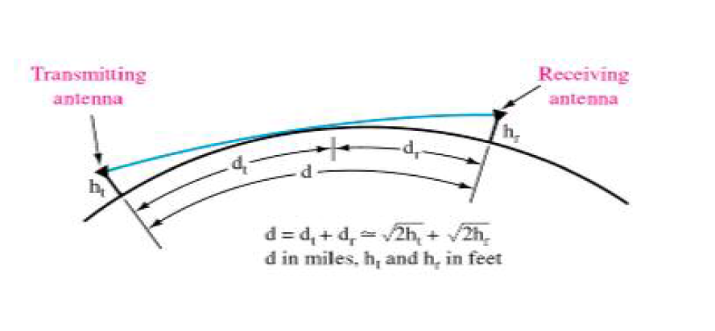
الشكل 4

الموجة المنعكسة :
كما ينعكس الضوء بوساطة مرآة فإن الموجات الراديوية تنعكس بواسطة أي وسط موصل مثل المعادن أو سطح الأرض , تكون زاوية السقوط مساوية لزاوية الانعكاس . ولكن هناك تغير في الطور بين الموجة الساقطة و المنعكسة "هناك فرق بين اتجاهي الإستقطاب" , الموجة الساقطة و المنعكسة يوجد بينهما فارق طور π .
الإنعكاس الكامل يحدث في حالة الموصلات النظرية التامة و عندما يكون المجال الكهربائي متعامد على السطح العاكس وفي هذه الحالة تكون قيمة معامل النعكاس تساوي شدة المحال الكهربائي المنعكس مقسومة على شدة المجال الكهربائي الساقط .
$$W=\frac{E_{R}}{E_{I}}$$
وتكون قيمته أقل من 1 بسبب اماصاص جزء من الطاقة من قبل الموصل غير التام و لأن جزء من الطاقة سينتشر داخل السطح العاكس . إذا كان المجال الكهربائي غير متعامد على السطح العاكس و عندما يكون المجال الكهربائي مواز بشكل كامل للسطح العاكس فإن المجال الكهربائي سيخدث له قصر و ستتبدد كل الطاقة الكهرومغناطيسية على شكل تيارات سطحية في الموصل , و إذا كان المجال الكهربائي موازي بشكل جزئي للسطح فإنه سيحدث قصر جزئي .
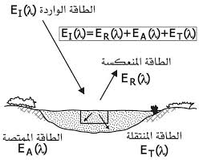
الشكل 5

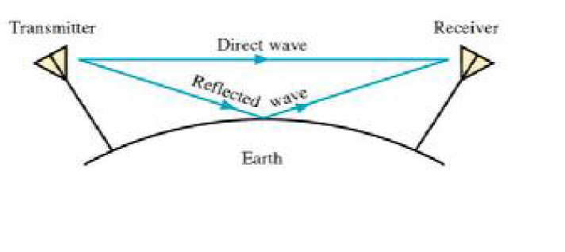
الشكل 6

في الشكل السابق يمكن أن تحدث مشاكل في الاستقبال إذا كان طور الإشارتين المستقبلتين مختلف فإنه سيحدث نوع من الخفوت أو التشوه للإشارة هذا الإضعاف يمكن أن يحدث عندما يتم استقبال موجة أرضية و موجة فضائية أو موجتان أو أكثر لها مسارات مختلفة .
و حتى لو كان المستقبل يستقبل موجتان من نفس المنبع فقد يصل إشارتين متماثلتين في زمنين مختلفين حيث أن الإشارة المنعكسة تقطع مسافة أطول كما أنها أضعف بسبب الفقدان عند الإنعكاس و كما أن المسافة المقطوعة أطول . و أحد حلول مشكلة الشبح هو إعادة توجيه الهوائي المستقبل بحيث تكون الإشارة المنعكسة ضعيفة جدا و لا يتم ظهورها كما يمكن أن يحدث الشبح بسبب الإنعكاس في خط النقل داخل السلك الواصل بين الهوائي و الدارة المستقبلة .
انتشار الموجات السماوية :
البث للمسافات البعيد , هي تلك الموجات المشعة من الهوائي المرسل في اتجاه يصنع زاوية كبيرة مع الأرض , الموجة السماوية لديها القدرة على الارتطام بالإيونوسفير ثم الإنكسار إلى الأرض والارتطام بها ثم الإنكسار مرة أخرى إلى الأيونوسفيروهكذا تكون حركة النكسار و الإنعكاس للأيونوسفير و الأرض تسمى القفز .
وهناك ثلااث طبقات من الغلاف الجوي وهي النروبوسفير , الستراتوسفير و الإيونوسفير تستخدم في البث الكهرومغناطيسي .

الفصل الرابع :
الهوائيات :
هوائي الإرسال يقوم بتحويل الطاقة الكهربائية إلى طاقة كهرومغناطيسية و كذلك يمكن اعتبار الهوائي على أنه محول للطاقة الكهربائية إلى طاقة كهرومغناطيسية وكما أن العكس صحيح فهو يبث أو يستقبل الموجات الراديوية المصباح الضوئي يشبه الهوائي في التحويل إلا أنه يحول الطاقة الكهربائية إلى طاقة ضوئية (طاقة كهريطيسية و ليست طاقة راديوية"أمواج راديوية") .
إن الحقل الكهرومغناطيسي يوجد في كل الدوائر الكهربائية لأن أي موصل يحمل التيار الكهربائي يولد مجال مغناطيسي حول الموصل و أي نقطتان بينهما فرق جهد يولدان كجال كهربائي , هذان المجالان يحتويان على طاقة عادة ما تبقى داخل الدائرة . و إذا خرجت هذه الطاقة خارج الدائرة فهذا يعني أنه قد تم بثها جزئيا وهذا غير مرغوب فيه لأنها تسبب تداخلا مع الأجهزة الإلكترونية المجاورة . وإذا اعتبرنا أن مصدر الموجات هو الهوائي فإن :
شدة القدرة عند أي مقدمة موجة :
(Watt/$m^{2}$)$P={P_{t}}/{4πr^{2}}$
(Watt)$P_{t}$القدرة المرسلة
وشدة المجال الكهربائي تكون :
( v / m )$ϵ= \sqrt{\frac{30 P_{t}}{r}}$
قد يكون الهوائي أفقي أو عمودي , شبكي أو طبقي , موجه أو غير موجه , وقد يكون متعدد الأقسام أو وحيدا خطيا وقد يكون مجرد سلك غير معزول متدلي مابين نقطتين , والمهم أن يتناسب مع التردد الموجي المراد استخدامه . ولكي نحصل على قوة إشارة كافية عند المستقبل يجب أن تكون عالية للغاية أو أن تكون كفاءة كل من الهوائي المرسل و المستقبل عالية وذلك بسبب الفقد العالي أثناء انتقال الموجة من المرسل إلى المستقبل . و يحول الهوائي المستقبل الطاقة الكهرومغناطيسية في الفراغ المحيط إلى طرفيه بنفس الكفاءة التي يحول فيها الطاقة من المرسل في الفراغ المحيط على افتراض أنه تم استخدام نفس التردد,ولأن من خصائص الهوائي تبادلية الهوائي فإن خصائص الهوائي واحدة بغض النظر إن استخدم في إرسال أو استقبال الطاقة الكهرومغناطيسية .
من أجل أن يكون العمل فعال يجب أن تكون قطبية الهوائي المستقبل نفس قطبية الهوائي المرسل و يتم التعبير عادة عن قوة الإشارة المستقبلة في الهوائي بدلالة قوة المجال الكهربائي وكلما زاد طول الهوائي تقل قوة الإشارة المستقبلة .
هوائي هرتز : أي هوائي له طول فعلي قيمته نصف الطول الموجي للتردد المستخدم يسمى هوائي هرتز تستخدم في نرددات فوق 2 ميجا هرتز
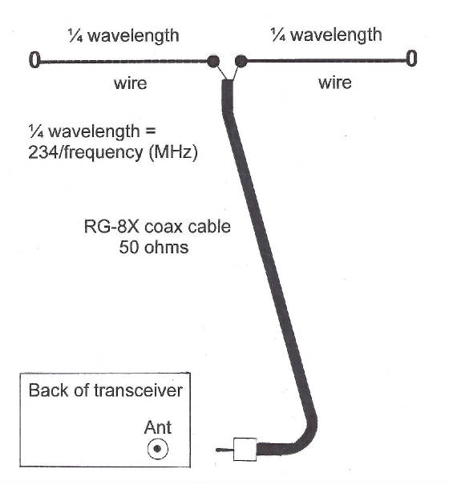
الشكل 7

هوائي ماركوني يستخدم في الترددات أقل من 2 ميجا هرتز فله طول فعلي يساوي ربع الطول الموجي حيث يستخدم الانعكاس الأرضي كربع طول موجي آخر , يترتب على ذلك أن الفارق بين الهوائيين هو في الطول الفعلي حيث أن هوائي هيرتز لا يتطلب وجود أرضية موصلة بينما يتطلب هوائي ماركوني ذلك

هوائي ماركوني :
يستخدم في أقل من 2 ميجاهرتز , الفرق بين هوائي هرتز وهوائي ماركوني أن هوائي ماركوني يحتاج إلى مسار موصل إلى الأرض بينما هوائي هيرتز لا يحتاج إلى ذلك , وهوائي ماركوني هو هوائي طوله ربع الطول الموجي مؤرض .
لكن وجود الأرضي يمثل ربع طول موجي آخر وهذا يجعل طول الهوائي ( الطول الكلي) هو نصف الطول الموجي , السبب في ذلك أن الأرض تعتبر موصل جيد , هناك انعكاس من الأرض يبدو كأنه قادم من مقطع آخر طوله ربع الطول الموجي , كأنه قادم من مقطع هوائي يقع تحت الأرض هذا يعرف بأنه صورة للهوائي .
و إذا كانت الأرض قليلة الموصلية التي يثبت عليها هوائي ماركوني فإن الإشارة المنعكسة من الأرض ستضعف بشكل كبير وهذا غير مرغوب فيه , فيمكن تحسين خصائص الهوائي باستخدام شبكة أرضية .
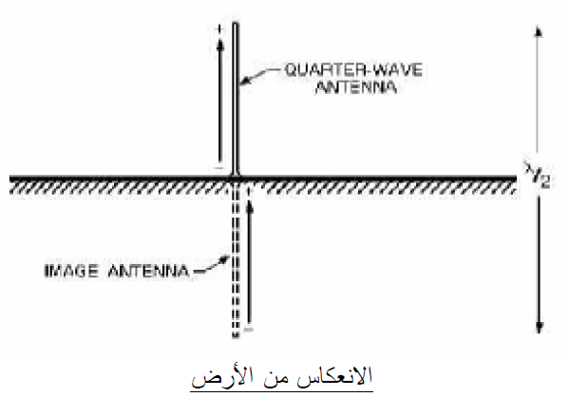
الشكل 8

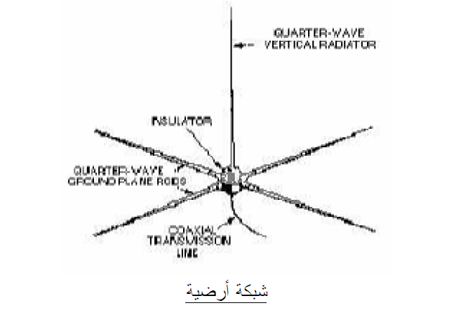
الشكل 9

الخاتمة :
إن انتشار الطاقة يختلف حسب الوسط و حسب نوع الموجة .
الأنظمة الهوائية أبسط أجزائها الهوائيات التي يجب أن تصنع حسبا للظروف وهي العامل الأساسي في أنظمة نقل البيانات .
وتطورت أساليب النقل و تجاوزت الهوائيات منذ زمن كما أنها لا تستخدم فقط في نقل البيانات فهي ومن خلال خصائصها الموجية تستخدم في العديد من التطبيقات و أشهرها الرادار . كما أنها تستخدم في الطب , وأيضا هناك وجود للأسلحة الكهرومغناطيسية الموضوع الذي لم نتطرق إليه أثناء البحث .
كما رأينا سابقا أن تطبيقات الأمواج الكهريطيسية واسعة جدا و أن الكهريطيسية تحتل جزء أساسي من أشكال الطاقة حولنا التي بذل العلماء ما بوسعهم بهدف الوصول إلى استثمار لهذه الطاقة الهائلة التطبيقات .

جدول الصور
 | المجالات المتعامدة | الشكل 1
 | مقدمة الموجة | الشكل 2
 | لوحة الرادار | الشكل 3
 | المسافة | الشكل 4
 | توزع طاقة الموجة عند الانعكاس | الشكل 5
 | الموجة المباشرة والمنعكسة | الشكل 6
 | هوائي هرتز | الشكل 7
 | الهوائي الوهمي | الشكل 8
 | الشبكة الأرضية | الشكل 9

المصادر و المراجع :
الهوائيات و انتشار الأمواج : م . إياد أبو حاتم _ كلية فلسطين التقنية _ قسم المهن الهندسية .
http://missionscience.nasa.gov/ems/02_anatomy.html
موقع مركز الشارقة الطبي www.holistichealthuae.com

